　　湾区,从地理概念上看,是由一个海湾或相连的若干个海湾、港湾、邻近岛屿共同组成的区域。粤港澳大湾区是继美国纽约湾区、美国旧金山湾区、日本东京湾区之后的世界第四大湾区,是国家建设世界级城市群和参与全球竞争的重要空间载体。据此完成56～57题。

56.下列不属于粤港澳大湾区建设的主要优势是 (　　)

A.国家政策大力支持 B.人口众多,市场潜力大

C.便捷的港口和航空运输 D.丰富的能源和矿产资源

57.加快粤港澳大湾区的建设,可以 (　　)

A.提高乡村人口比重 B.降低外来人口的数量

C.使区域内各城市经济均衡发展 D.提高城市的创新能力

读长江经济带示意图,完成58～60题。

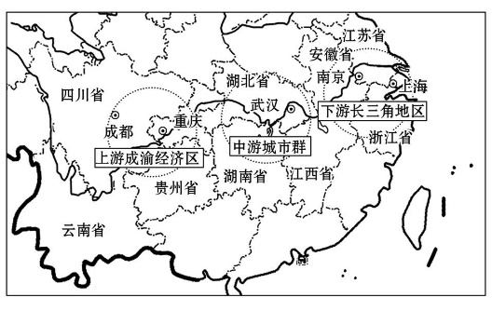

58.长江下游城市群包含的省级行政区域是 (　　)

A.鄂、湘、赣 　　　　　 B.黔、蜀、渝

C.苏、浙、沪 　　　　　 D.苏、鲁、豫

59.与长三角地区相比,成渝经济区发展的优势是 (　　)

A.资金和劳动力资源充足 B.矿产和水力等资源丰富

C.人才和技术力量雄厚 D.海陆空交通运输便利

60.长江经济带采取“退田还湖”的举措,体现了流域开发“人水和谐”的理念,其根本目的是 (　　)

A.增加灌溉水源 B.修复生态系统 C.促进工业发展 D.发展水产养殖